2025.11.12

혁신적 그라핀 축열 안감 적용, 겨울 프리미엄 다운 웨어 기준 제시
디스커버리 익스페디션, 히트코어 테크 기술력 담아낸 ‘레스터G 구스다운 롱패딩’ 변우석 화보 공개!

- 디스커버리 스테디셀러 ‘레스터G 구스다운 롱패딩’, 전면 업그레이드된 기능성으로 출시
- ‘그라핀 축열 안감’을 반영한 25FW 히어로 상품으로 올 겨울 주목
- 다운볼이 크고 필파워가 우수한 프리미엄 유러피안 구스다운으로 보온력 강화

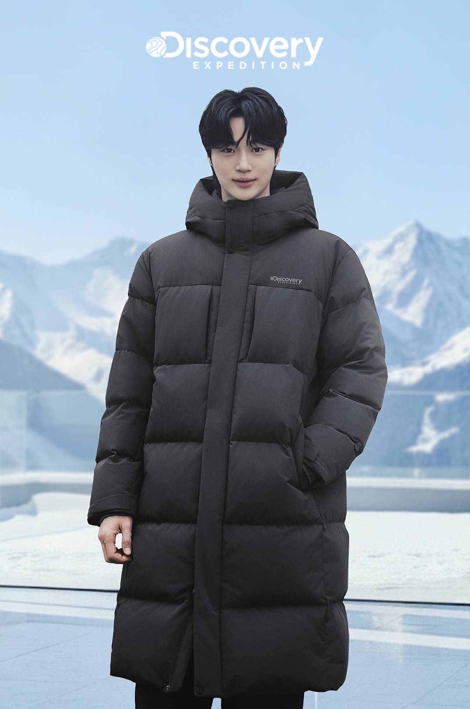
▲ 디스커버리 익스페디션 ‘레스터G 구스다운 롱패딩’ 변우석 화보 (사진 제공=디스커버리 익스페디션)

2025.11.12 프리미엄 테크니컬 라이프스타일 아웃도어 브랜드 디스커버리 익스페디션이 스테디셀러 아이템 ‘레스터G 구스다운 롱패딩’을 새롭게 선보이며 앰버서더 변우석과 함께한 화보를 공개했다.

‘레스터G 구스다운 롱패딩’은 디스커버리를 프리미엄 패딩 브랜드로 자리매김시킨 대표 아이템으로 매 시즌 기술력과 기능성을 발전시켜온 스테디셀러 제품이다. 올해는 핵심 보온 기술 ‘히트코어 테크’를 한 단계 업그레이드하며 보온성은 물론 경량성과 정전기 방지 기능까지 강화했다.

이번 시즌 ‘레스터G 구스다운 롱패딩’에는 탄소 원자로 이루어진 혁신적 신소재 그라핀 축열 안감을 적용해 열을 빠르게 흡수하고 오래 유지하는 뛰어난 보온 성능을 구현했다. 여기에 다운볼이 크고 필파워가 우수한 프리미엄 유러피안 구스 다운(80:20 비율)을 충전재로 사용해 한층 가볍고 포근한 착용감을 제공한다.

또한 롱 기장과 이중 플라켓, 이중 소매 커프스 구조로 보온성을 극대화했으며 발수, 방풍 기능이 우수한 기능성 내추럴 스트레치 폴리에스터 소재를 사용해 일상은 물론 아웃도어 환경에서도 편안하게 착용할 수 있게 했다. 또한 후드형 실루엣의 미니멀한 디자인으로 일상 속 다양한 라이프스타일에 자연스럽게 어우러진다.

이번 시즌 디스커버리는 변우석과 함께 야외 활동을 더욱 액티브하게 즐기며 자기만의 웰니스를 추구하는 동시대의 소비자들과 함께 더욱 매력적인 ‘액티브 웰니스 라이프스타일’을 제안할 예정이다.

디스커버리 익스페디션 관계자는 “레스터G 구스다운 롱패딩은 브랜드의 기술력과 디자인 정체성을 상징하는 히어로 아이템”이라며 “그라핀 축열 안감을 적용한 히트코어 테크를 통해 어떤 상황에서든 탁월한 보온성을 선사하며 다양한 야외 활동을 더욱 액티브하게 서포트할 것”이라고 전했다.

한편, 디스커버리 ‘레스터G 구스다운 롱패딩’은 전국 디스커버리 익스페디션 매장과 공식 온라인몰에서 만나볼 수 있다. /끝
###

